[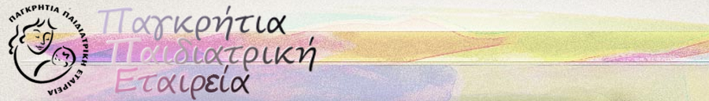](http://www.παγκρητιαπαιδιατρικηεταιρεια.gr/)

Αγαπητοί συνάδελφοι,

στον παρακάτω [σύνδεσμο](http://www.παγκρητιαπαιδιατρικηεταιρεια.gr/docs/30program.pdf), μπορείτε να δείτε το Προκαταρκτικό Επιστημονικό Πρόγραμμα του 30ου Παγκρήτιου Παιδιατρικού Συνεδρίου, που θα διεξαχθεί στις 20 και 21 Οκτωβρίου 2018, στο Ξενοδοχείο Sentido Aegean Pearl, στο Ρέθυμνο Κρήτης   
Θα χορηγηθούν 12 μόρια συνεχιζόμενης Ιατρικής Εκπαίδευσης από τον Πανελλήνιο Ιατρικό Σύλλογο

Με ιδιαίτερη εκτίμηση εκ μέρους του Δ.Σ της Παγκρήτιας Παιδιατρικής Εταιρείας,

Ελευθερία Παπαδοπούλου

Πρόεδρος ΠΠΕ

